Технология даров Фребеля в работе с детьми дошкольного возраста

Фридрих Фребель писал: «Игра есть высшая ступень детского развития, развития человека этого периода… Игра – самое чистое и самое духовное проявление человека на этой ступени… Игра является прообразом всей человеческой жизни».

   В соответствии с ФГОС Дошкольного образования образовательный процесс, должен строиться на эффективных формах работы с детьми дошкольного возраста. А основной формой работы с детьми дошкольного возраста и ведущим видом деятельности для них является игра. Успешному решению задач по реализации образовательной программы дошкольного образования является развивающая технология «Дары Фрёбеля», в основе которой лежит игра:

       Игровой набор «Дары Фребеля» позволяет развивать самостоятельность и инициативу в различных видах деятельности, которые должны освоить дошкольники. Ребенку предлагается набор материалов, способов творческой деятельности.

**Игровой набор Дары Фребеля состоит из 14 комплектов**

**Дар первый: разноцветные мячи на веревочке**

Всего в наборе 12 мячей. Они окрашены в цвета радуги. У каждого мяча есть нитка.

*Подходящий возраст: с 3 месяцев до 4 лет.*

Комплект, знакомит детей с цветами; развивает мелкую моторику.

Фридрих Фребель объяснял, что мягкий шар — самый удобный для нежной детской ручки предмет. Неразвитые пальцы еще не умеют удерживать твердые угловатые предметы, такие как кубики, поэтому для этих целей лучше всего использовать мячи из шерсти.

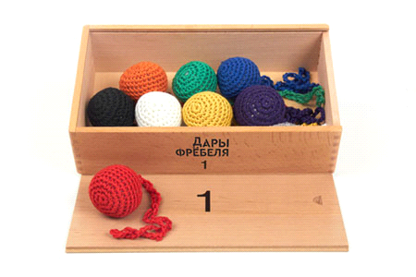

**Дар второй: куб, цилиндр и шар**, он помогает ребенку познакомится с формами и свойствами предметов; происходит развитие исследовательских навыков.

*Возраст: с 2 лет.*

Шар - символ движения, куб – символ покоя, в то время как цилиндр совмещает свойства обоих предметов.

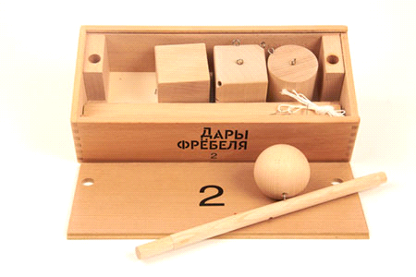

**Дар 3: куб, разбитый на 8 кубиков,** формирует у детейпонимание целого и частей («сложное единство»); развивает творческие способности;

*Возраст: от 3 лет.*

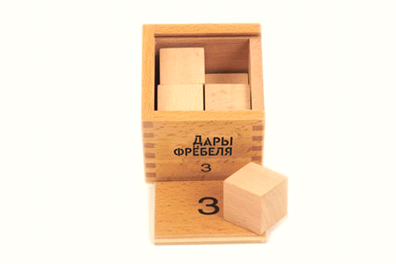

**Дар 4: куб, разделенный на 8 плиток,**  развивает пространственное мышление; понимание взаимоотношений между различными частями целого;

развивает зрительно-моторную координацию.

*Этот комплект дополняет другой куб. Вместе они значительно расширяют возможности ребенка для строительства новых фигур. Но этот — чуть сложнее, у его частей другая форма. Объединяя детали обоих кубов, ребенок может составлять фигуры с пустыми пространствами, лучше усваивать геометрию предметов.*

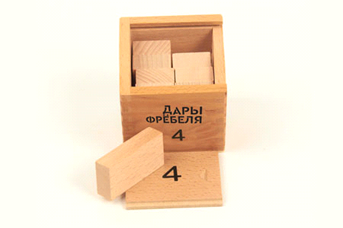

**Дар 5: куб разделенный на 27 маленьких кубиков, при этом 9 из них разделены на более мелкие составляющие.** Играя этим комплектом, ребенок знакомится с понятием квадрата и треугольника; с объемными формами (куб и треугольная призма)

*Возраст: с 4 лет*

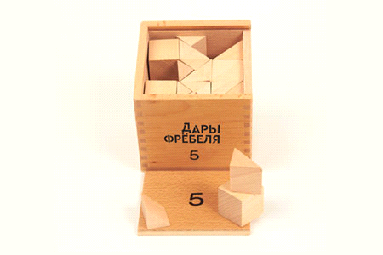

**Дар 6: куб, разделённый на 27 кубиков, многие из которых разделены на другие фигуры**, ребенок знакомится с понятиями полуцилиндра; у него развивается пространственное мышление, воображение

*Возраст: с 4 лет*

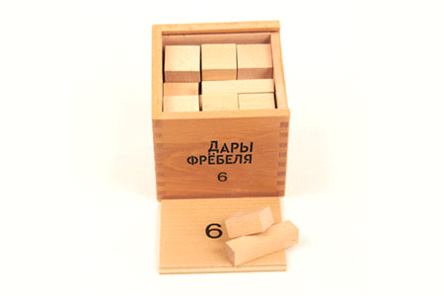

**Дар 7 - Цветные фигуры,** демонстрирует абстракцию, подготавливает ребенка к рисованию, развивает речевые способности и игровую деятельность

С этим комплектом ребенок изучает различные плоскостные геометрические фигуры, тренирует мелкую моторику рук, развивает зрительно-моторную координацию.

*Применение: используется для демонстрации изображения как заместителя реальных объектов*

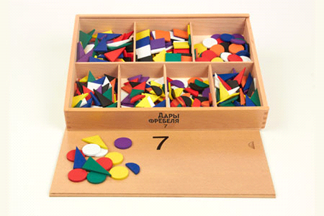

**Дар 8 – Палочки,** демонстрирует линию и вводит понятие длины

Благодаря этому Комплекту ребенок:

сортирует и упорядочивает фигуры по цвету, по форме, по соотношению количества и размера; обучается счету;

выполняет простейшие математические действия (сложение и вычитание).

*Направленность развивает моторные навыки, координацию, переводит математические способности на новый уровень.*

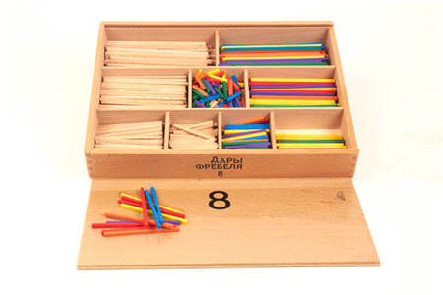

**Дар 9 - Кольца и полукольца,** представляют идею кривой

С этим комплектом ребенок:

тренирует мелкую моторику рук, развивает зрительно-моторную координацию; развивает творческие способности - составляет различные узоры и картинки; готовит руку к рисованию и письму.

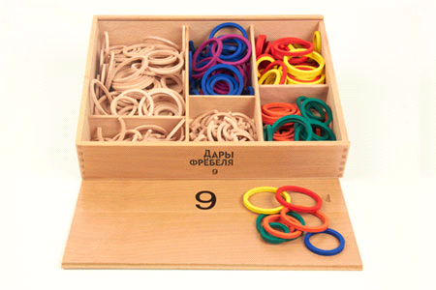

**Дар 10 – Фишки,** демонстрирует, что линия состоит из точек

Благодаря этому комплекту ребенок:

сортирует и упорядочивает фигуры пор цвету и форме;

обучается счету - использует фишки в качестве счетного материала;

развивает игровую деятельность.

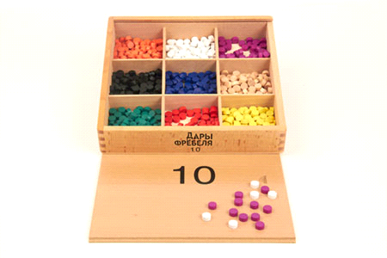

**Дар 11 - Цветные тела,** развивает навыки сортировки, сравнения и выполнения по образцу

С этим комплектом ребенок:

развивает сенсомоторные навыки; изучает различные геометрические формы;

развивает умение классифицировать, сортировать, сравнивать, выполнять задания по образцу.

*Возраст: с 2-3 лет*

*Включает цветные геометрические формы – куб, шар, цилиндр, призма, полуцилиндр*

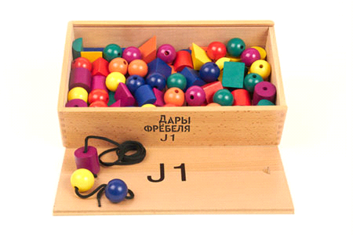

**Дар 12 - Мозаика, шнуровка,** тренирует мелкую моторику, что способствует развитию речевых центров

Благодаря этому комплекту ребенок:

изучает комбинацию форм и цветов;

подготавливает руки к рисованию;

развивает сенсомоторные навыки, умение действовать самостоятельно или по заданному образцу.

*Возраст: с 2-3 лет*

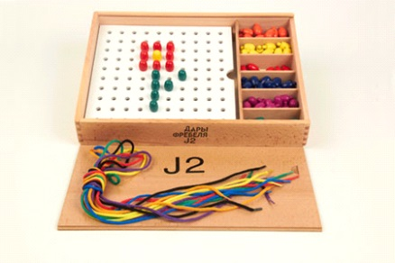

**Дар 13 – Башенки,** развивает навыки конструирования

Ребенок закрепляет названия геометрических фигур, конструирование;

развивает речевые способности и игровую деятельность

*Возраст: 4-5 лет*

*Треугольные призмы и полуцилиндры, а так же кубы с вырезом под цилиндр*

.

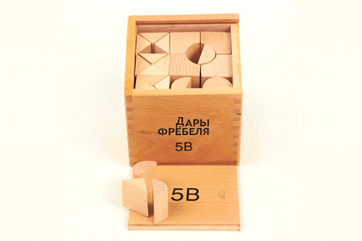

**Дар 14 - Арки и цифры,** развивает сенсомоторные навыки

Благодаря этому Комплекту ребенок:

подготавливает руку к рисованию и письму;

развивает речевые способности и самостоятельной игровую деятельности ребенка

*Возраст: 4-5 лет*

*3 разрезанных цилиндра и 9 кубиков с цифрами, в кубиках имеются отверстия*

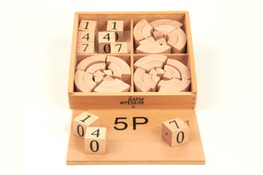

Комплект методических пособий с игровым набором «Дары Фрёбеля» полностью соответствует с ФГОС Дошкольного образования. Легко применим, эстетичен, сделан из экологически чистого продукта – дерева, каждый образовательный комплект упакован в отдельную деревянную коробку с номером.

Комплекты подходят для детей раннего и дошкольного возраста. Главное, при работе не забывать о технике безопасности.

Мы с нашими детками, увлеклись «Дарами Фребеля», когда им было два года, в группе раннего возраста. Например: играли мячиками (*видео в ясельной группе: игры с мячами «Снежки»)*

Когда немного подросли, и деткам исполнилось 3 годика, начали делать бусы для мамы, строили башенки *(видео в младшей группе)*

*(Видео в нашей группе дети 19 года)*. Детки взрослели и игры усложнялись, те же бусы, но уже по образцу (по цвету и форме) Башенки строили тоже по образцу. Выкладывали, палочками различные фигуры.

*(видео в нашей группе, дети 18 года)* В этом году, нашим ребятам исполнилось пять лет, а мы продолжаем играть, полюбившимися «Дарами». Только сейчас мы не только что-то строим и запоминаем цвета и фигуры, теперь нам «Дары Фребеля» помогают в обучении грамоте. С помощью их дети запоминают звуки, составляют предложения. Учим состав числа, решаем примеры и задачи. В свободное от занятий время, ребята с большим интересом и с удовольствием играют с игровым пособием «Дары Фрёбеля», создают композиции, придумывают сюжеты и обыгрывают знакомые сказки, развивая творческие способности.

Я смело могу сказать, технология «Дары Фрёбеля» – является эффективной технологией по развитию интеллектуальных, познавательных, игровых способностей через игровую деятельность.

При использовании дидактического материала «Дары Фрёбеля», у детей развиваются социальные и коммуникативные умения, мелкая моторика, познавательно-исследовательская деятельность и логические способности; формируются элементарные математические умения, развивается пространственное мышление, сенсорное восприятие, творческие способности, развитие речи.